AITREK SALES OPERATING SYSTEM
AITREK CRM 設計書
設計レビューと Phase 1 設計（実装ブリーフへの回答）
版：1.0
作成：2026年10月
根拠：CRM ClaudeCode Implementation Brief
社内専用

目次
1. 構想評価
2. 問題点・要注意点
3. 削るべき機能・追加すべき機能
4. Phase 1 の最適構成（3区分）
5. Phase 2 以降
6. 画面一覧・画面遷移
7. Customer 360° 設計
8. Pipeline 設計
9. DB / ER 設計
10. 権限設計
11. セキュリティ
12. 技術構成
13. 開発順序と進捗
14. MVP として過剰な部分／将来不足しそうな部分
15. 確認したい事項（現場レビュー）
※ 本書は Word で編集できます。社内の運用に合わせて加筆・修正してください。

1. 構想評価
ブリーフの方針（顧客名簿ではなく「案件 × 活動履歴 × Next Action」を中心に置く／入力を減らし営業を前に進める機能を優先する／作らないものを明確にする）は、少人数で海外営業を行う当社の実態に合っており、そのまま採用します。
観点 | 評価 | コメント
中心概念 | ◎ | Next Action を全案件に必須とする設計が最大の価値。CRM が「入力させられるもの」でなく「今日の行動表」になる
スコープ | ◎ | 勤怠・給与・会計などを除外した判断は適切（これらは社内ポータル・AITREK OS が担う）
拡張性 | ○ | 「作らないが、作れなくしない」は妥当。ただし拡張の受け口（案件→受注→輸出実務の引き継ぎ）を Phase 1 で定義しておく必要あり
技術仮説 | ○ | Next.js + Supabase + Vercel は妥当。後述の理由で採用
UI 方針 | ◎ | Linear/Attio 型の高密度・低装飾。インライン編集を重視

2. 問題点・要注意点
- ステージが多すぎる：Qualification と Hearing は現場では同じ打合せで行われ、分けると更新負担が増える → 統合（有効6段階）。
- Next Action の定義が二重化しやすい：案件の項目として持つ案と、Task として持つ案がある。重複入力・不整合の原因になる → Task の一種（isNextAction）として一元化し、案件の Next Action は Task から導出する。
- 「最終接触」「次回予定」を入力項目にすると形骸化する → 活動・Task から自動導出し、入力させない。
- 通貨：輸出事業では案件が USD/SGD 等で発生する。金額に通貨を持たせないと集計が不正確 → `amount` + `currency` を持たせ、集計は円換算。
- 顧客と担当者の関係：同一人物が複数案件の窓口になる／担当者が異動する。担当者は顧客に紐づけ、案件からは任意参照にする。
- 権限：画面側の制御だけでは不十分。DB（RLS）で強制する必要がある。
- ブリーフの「最初の回答ではコードを書かない」：本書が設計レビュー。併せて、step 7（モックデータによる Frontend UI）まで実装済みのデモを提供している。

3. 削るべき機能・追加すべき機能

削る／統合する
対象 | 判断 | 理由
ステージ「Qualification」 | Hearing に統合 | 現場では同一の打合せ。更新の手間が増えるだけ
顧客の「次回予定」「最終接触」入力欄 | 入力欄を作らず自動表示 | 入力させると形骸化する
案件の「Next Action」独立テキスト項目 | Task に一元化 | 二重管理の防止
顧客の「タグ」 | Phase 1 では作らない | 区分・国・獲得経路で足りる。必要になれば後付け可能

追加する
機能 | 理由（追加基準：週1回以上使う／工数削減／成約率・管理精度）
要フォロー判定（未設定／期限超過／14日接触なし） | 毎日使う。管理精度が上がる（基準①③）
活動記録パネル（活動＋Next Action を1画面で入力） | 入力の手間を最小化（基準①②）
通貨と円換算 | 海外取引の金額管理に必須（基準③）
コマンド検索（Ctrl+K） | 探す時間の削減（基準①②）
監査ログ | ブリーフのセキュリティ最小要件（Audit Log）
失注理由の必須化 | 提案・価格・物流の改善に使える（基準③）
CSV 出力 | 既存の Excel 運用・報告との橋渡し（基準②）

4. Phase 1 の最適構成（3区分）
区分 | 内容
今すぐ作る | 認証（ログイン／ログアウト／パスワード再設定）と3ロール／ダッシュボード／顧客／担当者／案件／活動履歴／Task・Next Action／パイプライン／検索・絞り込み／Customer 360°／監査ログ／CSV出力
設計だけしておく | 見積・契約・受注・請求・入金のテーブル枠と画面遷移（案件の「受注」から引き継ぐ導線）／ファイル添付／タグ／通知／AITREK OS との連携 I/F
今は作らない | 勤怠・給与・採用・経費精算／社内チャット／会計・在庫／SNS管理／高度なBI／複雑なAI自動化／独自メール基盤

デモ版の実装状況
Phase 1 の画面・操作は、ブラウザ内保存のモックデータですべて操作可能な状態まで実装済みです（ブリーフの作業順序 step 1〜8 に相当）。DB・認証・API 接続（step 9〜11）は次の段階です。

5. Phase 2 以降
Phase | 対象 | 設計上の備え（Phase 1 で済ませること）
Phase 2 | Calendar／Email連携、見積、契約、KPI、売上予測、通知、File | Task に期限日時の拡張余地／活動に外部ID（メール・予定）を持てる／attachments の枠
Phase 3 | 商品、受発注、請求、入金、取引先、Workflow、承認 | 案件 → 受注（orders）への1対多、通貨・為替の保持、AITREK OS の Deal との対応表
Phase 4 | AI商談要約、Next Action提案、Follow-up文生成、日報、停滞検知、リードスコア、売上予測 | 活動の note を構造化データとして蓄積／stageChangedAt を保持（停滞検知の基礎）

6. 画面一覧・画面遷移
画面 | パス | 主な目的 | 主な操作
ログイン／再設定 | （認証） | 認証 | ログイン、パスワード再設定
ダッシュボード | / | 今日の行動と全体把握 | 完了、期限変更、要フォロー案件へ遷移
Task / Next Action | /tasks | 期限順のTask管理 | 完了、期限変更、追加、未設定案件の設定
パイプライン | /pipeline | ステージ別カンバン | ドラッグ移動、案件追加、絞り込み
案件一覧 | /deals | 一覧でのインライン更新 | ステージ・日付・Next Action編集、CSV
案件詳細 | /deals/view | 案件の全体像と操作 | ステージ移動、Next Action、活動記録
顧客一覧 | /customers | 顧客の管理 | 絞り込み、担当変更、追加、CSV
Customer 360° | /customers/view | 顧客の全情報 | 活動記録、案件追加、担当者管理
担当者一覧 | /contacts | 担当者の横断検索 | フラグ切替、追加、CSV
活動履歴 | /activities | チーム全体の接触履歴 | 絞り込み、記録、削除（Manager）
設定・監査ログ | /settings | ユーザー・権限・ログ | ロール変更（Admin）、ログ閲覧
マニュアル | /manual | ドキュメント | ダウンロード

画面遷移の原則
- 主要操作は3クリック以内：例）ダッシュボード →（要フォロー案件）→ Next Action 設定＝2クリック。
- 新規作成・活動記録は画面遷移させず、右からスライドするパネルで入力（不要な画面遷移の削減）。
- ダイアログは「失注理由」の入力など、必須の確認がある場合に限定。
- 顧客名・案件名は、どの画面でもクリックで Customer 360°／案件詳細へ遷移。

7. Customer 360° 設計
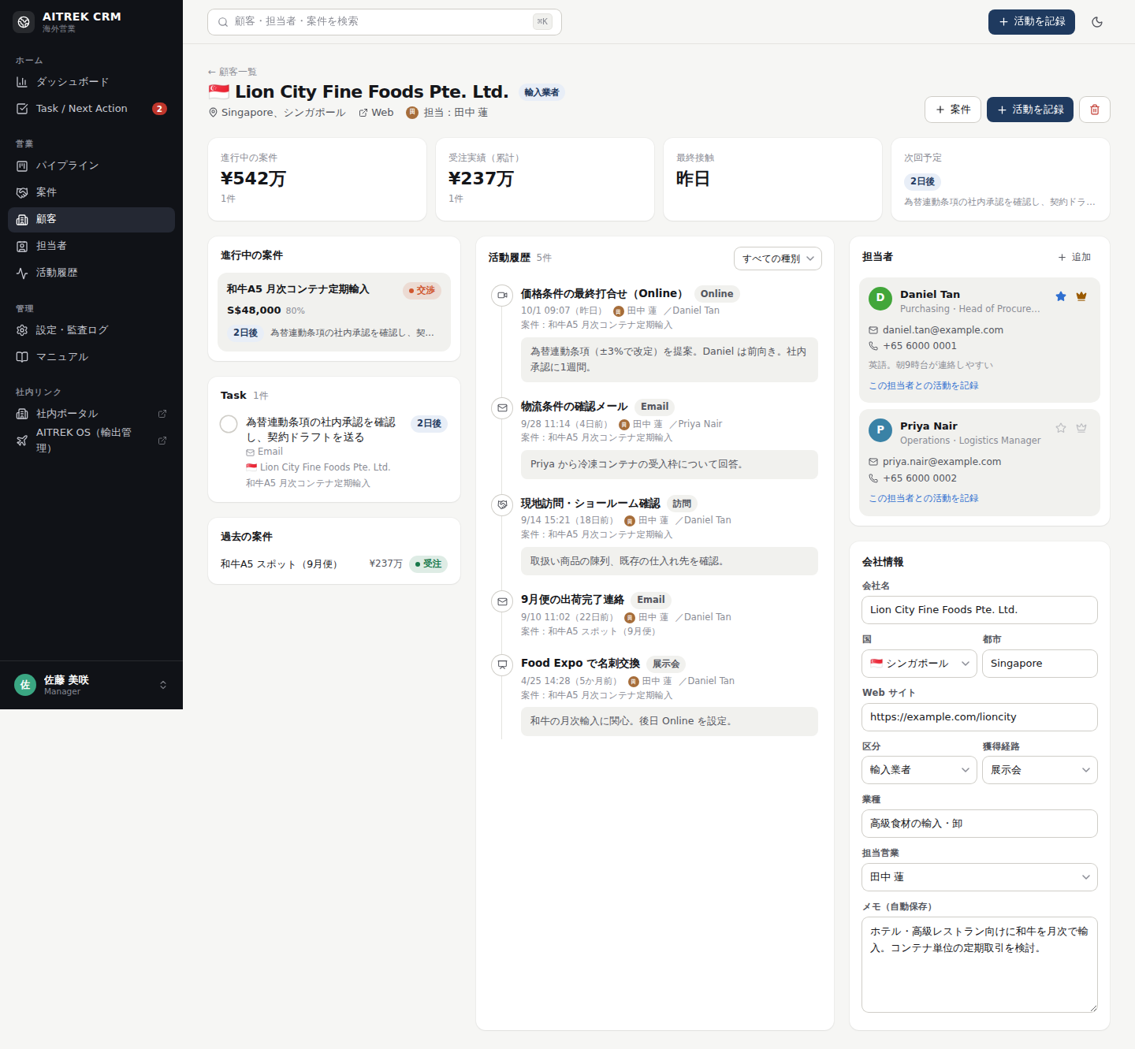
Customer 360°（実装済みデモ）
領域 | 表示内容 | データ源
ヘッダー | 会社名・国旗・区分・所在地・URL・担当営業 | organizations
指標（4） | 進行中の案件額／受注実績／最終接触／次回予定 | deals / activities / tasks から導出
左列 | 進行中の案件（Next Action つき）、未完了のTask、過去の案件（受注・失注と理由） | deals / tasks
中央 | Activity timeline（種別フィルタ、担当者・案件へのリンク） | activities
右列 | 担当者（主要連絡先・意思決定者フラグ、連絡先リンク）、会社情報（自動保存）、メモ | contacts / organizations

設計意図：営業が顧客に連絡する前に開く画面。直近のやりとり・次の予定・窓口・進行中の案件が1画面で目に入ること、そしてその場で記録・案件追加ができることを優先しました。

8. Pipeline 設計
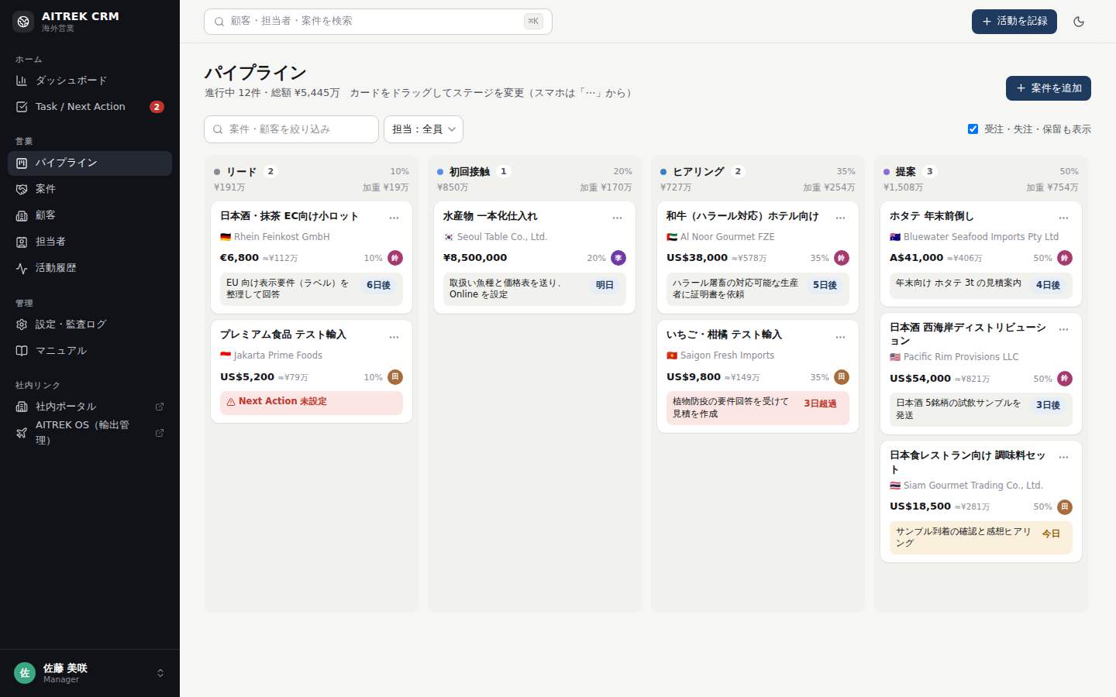
パイプライン（実装済みデモ）
- 列：リード／初回接触／ヒアリング／提案／見積／交渉の6列に、受注／失注／保留を加えた9列。
- カード：案件名・顧客（国旗）・金額（原通貨＋円換算）・確度・担当・Next Action と期限。未設定・超過は赤。
- 列ヘッダー：件数・合計金額・加重見込み。
- ステージ移動：ドラッグ＆ドロップ。スマートフォンは「…」メニュー。失注は理由必須。
- 移動時の自動処理：確度を標準値に更新、受注／失注時は完了日を記録し未完了のNext Actionを閉じる、監査ログに記録。

9. DB / ER 設計
ブリーフの方針（過度な正規化を避ける）に従い、中心は users / teams / organizations / contacts / deals / activities / tasks の7テーブル＋ deal_stages・audit_logs です。
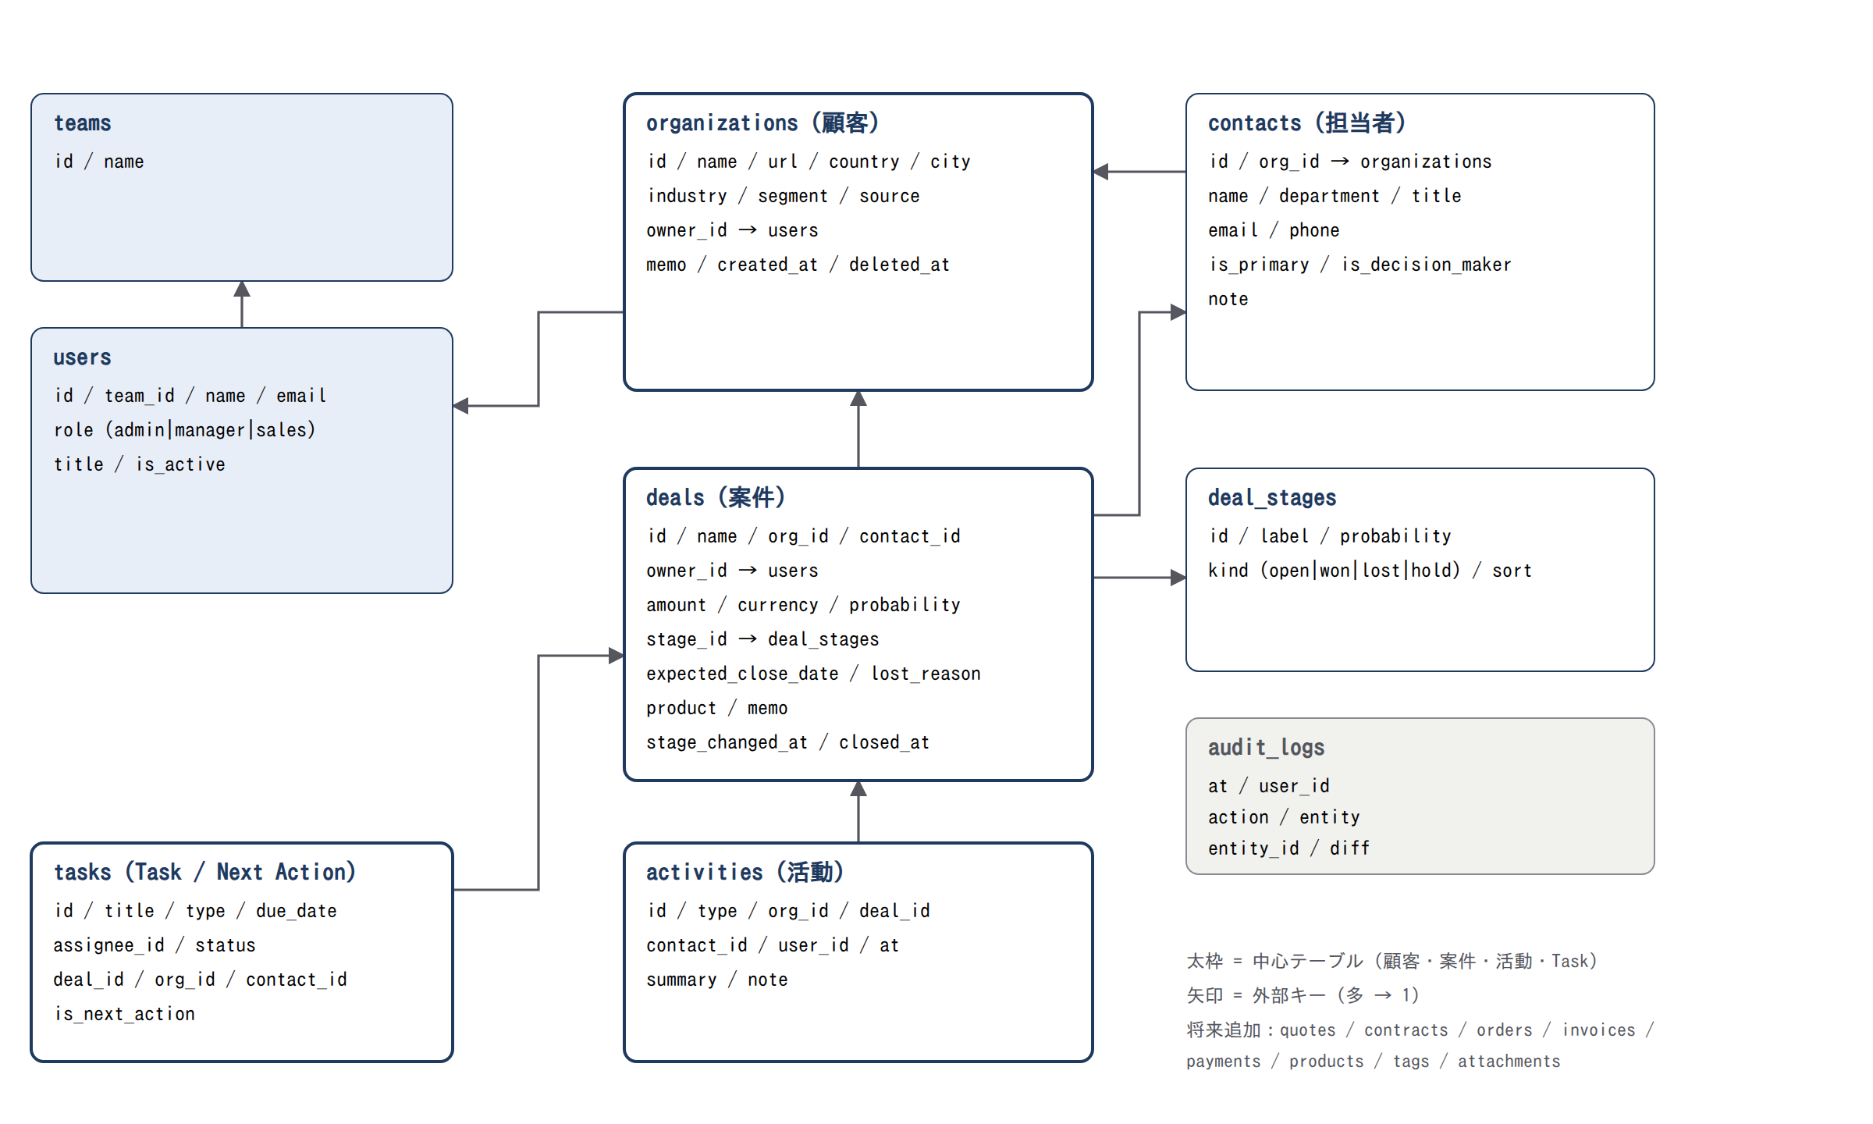
ER 図

主要フィールド
テーブル | 主要フィールド | 備考
organizations | id, name, url, country, city, industry, segment, source, owner_id, memo, created_at, deleted_at | 論理削除。name に重複チェック用インデックス
contacts | id, org_id, name, department, title, email, phone, is_primary, is_decision_maker, note | org_id → organizations
deals | id, name, org_id, contact_id, owner_id, amount, currency, stage_id, probability, expected_close_date, lost_reason, product, memo, stage_changed_at, closed_at | 失注時 lost_reason 必須（CHECK 制約）
activities | id, type, org_id, deal_id, contact_id, user_id, at, summary, note | 最終接触＝ org 単位の max(at)
tasks | id, title, type, due_date, assignee_id, status, deal_id, org_id, contact_id, is_next_action | 未完了の Next Action は案件ごとに最大1件（部分ユニークインデックス）
deal_stages | id, label, probability, kind, sort | ステージ設定を DB 化（運用で調整可能）
audit_logs | id, at, user_id, action, entity, entity_id, diff | 追記専用（更新・削除不可）

導出項目（保存しない）：最終接触、次回予定、案件の Next Action、要フォロー判定。入力の手間と不整合を避けるため、クエリまたはビューで導出します。

10. 権限設計
操作 | Admin | Manager | Sales
閲覧（顧客・案件・活動・Task） | 全件 | 全件 | 全件
編集 | 全件 | 全件 | 自分が担当するもの
担当営業の変更 | ○ | ○ | ×
削除 | ○ | ○ | ×
監査ログ閲覧 | ○ | ○ | ×
ユーザー・ロール管理 | ○ | × | ×

判断：Sales にも全件閲覧を許可しています（海外営業は少人数で、顧客の重複接触・引き継ぎ・紹介の把握のため）。機密性が必要な顧客が出てきた場合は、organizations に可視範囲（visibility）を追加して RLS を拡張します。

11. セキュリティ
要件 | 方針
認証・認可・RBAC | Supabase Auth（メール＋パスワード、将来 SSO）／ロールは users.role で管理
DBレベル制御 | 全テーブルで Row Level Security（RLS）を有効化。権限表と同じ規則をポリシーとして実装
通信暗号化 | HTTPS（Vercel／Supabase の標準）。HSTS を有効化
Secrets管理 | 環境変数（Vercel / Supabase のシークレット）。Git に秘密情報を置かない。service role キーはサーバー側のみ
バックアップ | Supabase の日次バックアップ＋定期的な CSV／pg_dump の別保管
Audit Log | 変更系の操作を audit_logs に追記（DB トリガー）
ログイン試行制御 | Supabase Auth のレート制限＋連続失敗時の一時ロック
その他 | 入力値の検証（サーバー側）／XSS対策（フレームワーク標準のエスケープ）／個人情報は最小限・メモへの機密記載を禁止（運用ルール）

方針：独自のセキュリティ基盤は作らず、実績あるサービス（Supabase Auth / RLS）を使います。

12. 技術構成
層 | 採用 | 理由
Frontend | Next.js（App Router）+ TypeScript | 保守性・人材・Claude Code との相性。既存の AITREK OS・社内ポータルと同一スタックで運用知識を共有できる
UI | Tailwind CSS（デザイントークンで色を管理）+ lucide-react | デモ版で実装済み。shadcn/ui は Phase 実装時に必要箇所のみ導入可
Backend | Next.js Server Actions / Route Handlers | 別サーバーを持たずに済む。小規模チームに最適
DB | PostgreSQL（Supabase） | RLS・監査・将来の見積/請求テーブルの追加に強い
Auth | Supabase Auth | パスワード再設定・試行制御を自作せずに済む
Hosting | Vercel（またはコンテナ運用） | AITREK OS と同様。社内ポータルは Docker 運用の実績あり

ブリーフの技術仮説からの変更提案はありません。ただし、Supabase の無料枠は本番では使わず、有料プラン（バックアップ・PITR）を前提にします。

現在のデモ版の構成
Next.js の静的書き出し + ブラウザ内（localStorage）のデータ保存。データ操作はすべて `src/lib/store.ts` の関数に集約しており、本番では同じ関数名のまま Supabase 呼び出しに差し替えます（画面側の変更を最小化）。

13. 開発順序と進捗
# | 作業 | 状態
1 | 要件レビュー | 完了（本書）
2 | 全体構造 | 完了
3 | 画面一覧 | 完了
4 | User flow | 完了（1日の流れ：朝→記録→更新→夕方）
5 | Wireframe | 実画面のモックで代替
6 | ER 設計 | 完了（本書）
7 | Mock data による Frontend UI | 完了
8 | UI レビュー反映 | 次：現場レビューの実施
9 | DB 実装（Supabase、RLS） | 未着手
10 | 認証・権限 | 未着手（画面は実装済み）
11 | API 接続 | 未着手
12 | テスト（E2E・権限テスト） | 未着手
13 | 本番運用（バックアップ・監視） | 未着手

14. MVP として過剰な部分／将来不足しそうな部分

過剰かもしれない部分
- ダークテーマ・コマンド検索：便利だが必須ではない（実装コストは小さいため残置）。
- 社内ポータルのお知らせ表示：デモでは固定表示。連携が決まるまでは優先度低。
- 担当別の状況テーブル：Manager 以外には不要（Manager のみ表示）。

将来不足しそうな部分
- ファイル添付（見積書・仕様書・サンプル写真）：海外営業では早期に必要になる。attachments を Phase 2 の最初に。
- 通知（期限当日・超過のメール／チャット通知）：Next Action の運用定着に効果が大きい。
- カレンダー連携：商談予定との二重管理を避けるため。
- 多言語・多タイムゾーン：海外の担当者との連絡時刻（現地時間）の表示。
- AITREK OS との案件連携：CRM の「受注」を輸出実務の Deal に引き継ぐ導線。
- メール取り込み：活動の自動記録（入力負担のさらなる削減）。

15. 確認したい事項（現場レビュー）
- ステージ6段階（Qualification を統合）で運用に支障はないか。
- 「要フォロー」の基準（14日以上接触なし）は適切か。商材・国によって変えるべきか。
- Sales に全件閲覧を許可する方針でよいか（機密顧客の扱い）。
- 通貨・為替レートの管理方法（手入力／外部レート）。
- 社内ポータル・AITREK OS とのログイン統一（SSO）を行うか。

